

АНАЛИТИЧЕСКИЙ ОТЧЕТ

Рынок цемента в России

Этот отчет был подготовлен DISCOVERY Research Group исключительно в целях информации. DISCOVERY Research Group не гарантирует точности и полноты всех сведений, содержащихся в отчете, поскольку в некоторых источниках приведенные сведения могли быть случайно или намеренно искажены. Информация, представленная в этом отчете, не должна быть истолкована, прямо или косвенно, как информация, содержащая рекомендации по дальнейшим действиям по ведению бизнеса. Все мнение и оценки, содержащиеся в данном отчете, отражают мнение авторов на день публикации и могут быть изменены без предупреждения.
DISCOVERY Research Group не несет ответственности за какие-либо убытки или ущерб, возникшие в результате использования любой третьей стороной информации, содержащейся в данном отчете, включая опубликованные мнения или заключения, а также за последствия, вызванные неполнотой представленной информации. Информация, представленная в настоящем отчете, получена из открытых источников. Дополнительная информация может быть представлена по запросу.
Этот документ или любая его часть не может распространяться без письменного разрешения DISCOVERY Research Group либо тиражироваться любыми способами.
Copyright © 2010 Discovery Research Group.

Апрель 2011 г.
Москва

Агентство DISCOVERY Research Group

Основное направление деятельности DISCOVERY Research Group – проведение маркетинговых исследований полного цикла в Москве и регионах России, а также выполнение отдельных видов работ на разных этапах реализации исследовательского проекта.

Также DISCOVERY Research Group в интересах Заказчика разрабатывает и реализует PR-кампании, проводит конкурентную разведку с привлечением соответствующих ресурсов.

В конце 2006 г. создана компания DISCOVERY Leasing Advisory Services, основной деятельностью которой стало оказание маркетинговых, консалтинговых, информационных и лоббистских услуг лизинговым компаниям в России.

С середины 2006 г. развивается новое направление «бизнес-тренинги и краткосрочное бизнес образование».

Специалисты агентства обладают обширными знаниями в маркетинге, методологии, методике и технике маркетинговых и социологических исследований, экономике, математической статистике и анализе данных.

Специалисты агентства являются экспертами и авторами статей в известных деловых и специализированных изданиях, среди которых SmartMoney, Бизнес, Ведомости, Волга-Пресс, Желтые Страницы, Издательский Дом «Ансар», Итоги, Коммерсантъ, Компания, Новые Известия, Олма Медиа Групп, Профиль, Рбк-Daily, РДВ-Медиа-Урал, Секрет, Эксперт, Build Report, Строительный бизнес.

Агентство DISCOVERY Research Group является партнером РИА «РосБизнесКонсалтинг» и многих других Интернет-площадок по продаже отчетов готовых исследований.

Сотрудники агентства DISCOVERY Research Group выполняли проекты для ведущих российских и зарубежных компаний, среди которых:

Автомобили  Baw Motor Corporation  Bmw  Hino  Hyundai  Isuzu  Iveco  John Deere  Man  Mercedes Benz  Porsche  Scania  Setra  Toyota  Volkswagen  Автомобили и Моторы Урала  Автоцентр Пулково  Белрусавто  Верра-Моторс Пермь  Веха  ГАЗ  Камаз  Пятое Колесо Менеджмент  Русские Машины  Северсталь-Авто  Сим-Авто-Плутон  Торговый Дом Уралавто  УАЗ  Автомобильные Диски  Автэра  Автомобильные масла  Shell  Роснефть  Грузоперевозки / Логистика  Евротранс  Почтовая Экспедиционная Компания  Трейд Лоджистик Компани  Фм Ложистик Восток | Автомобильные шины  Bridgestone  Continental  Goodyear  Hankook  Pirelli  Sumitomo  Yokohama  Алтайский Шинный Комбинат  Белшина  Востокшинторг  Днепрошина  Мво-Столица  Московский Шинный Завод  Нижнекамскшина  Сибур Русские Шины  Недвижимость  RDI Group  АК Барс Девелопмент  Главстрой  Конти и К  Ренова-Стройгруп  Русская Инвестиционная Группа  Строительная Компания «Люксора»  Гостиничный бизнес  Гостиница Москва  Интурист Отель Групп  Русские Отели  Holiday Inn
Промышленные рынки  ABB  Alcoa  Basf  Dupon  Mitsui  Schneider Electric  Siemens  Sojitz Corporation  Xerox  Агромашхолдинг  Альта Виста  Байкальская Лесная Компания  Батис  Богдановичское Огнеупоры  Быт-Сервис-Регион  Волгоградский Завод Железобетонных Изделий №1  Волжский Оргсинтез  Воткинский Завод  Газпром  Газпром Нефть  Евроцемент  Завод Бытовой Химии  Завод Сварочного Оборудования Искра  Илим Палп Энтерпрайз  Интерстекло  Керамир  Кубаньгрузсервис  Макслевел  Межрегиональная Трубная Компания  Моспромстрой  Раменская Мебельная Компания  Лебедянский Гок  Раменский Гок  Рао Еэс России  Роснефть  Русал  Русский Пластик  Салаватстекло  Северсталь-Групп  Сибирский Цемент  Содовая Компания  Сургутнефтегаз  Татлесстрой  Трансстрой  Топкинский цемент  Тюменская Нефтяная Компания  Уралавтостекло  Уралхим, Уралхимпласт, Элопак | Строительные и отделочные материалы  Caparol  Cersanit  Henkel (брэнды Makroflex, Makrosil, Makrofix)  Ideal Standard-Vidima  Isover  Kleo  Lasselsberger  Rockwool  Saint Gobain  Swisscolor  Tarkett  Terracco  Tikkurila  Trale  Ursa Евразия  Wienrberger  Ангарский Керамический Завод  Армавирский Керамический Завод  Бентонит  Бийский Завод Стеклопластиков  Билд Фаст Текнолоджи  Гранит Кузнечное  Евротизол  Керама Центр  Кератон  Лср  Минвата  Оптимист  Промстройматериалы  Ратм Цемент Холдинг  Русплит  Самарский Стройфарфор  Санитек  Сибирь-Цемент-Сервис  Старатели  Текс  Топкинский Цемент  Торговый Дом Лакокраска  Уфимский Фанерно-Плитный Комбинат  Эмпилс  Эстима Керамика (Estima)  Юнис  Ярославские краски
Аудит и консалтинг  Bain&Company  Boston Consulting Group  Deloitte&Touche  Ernst&Young  Kpmg  Marshall Capital Partners  Pricewaterhousecoopers  Roland Berger Strategy Consultants  Wolk&Partner  Аудиторская Компания Развитие И Осторожность  Бдо Юникон  Интербрэнд  Косалтингстройинвест  Северо-Западный Юридический Центр  Стратегика  Фонд Центр Стратегических Разработок Северо-Запад  Экопси Консалтинг  Страхование  Гута-Страхование  Ингосстрах  Наста  Ренессанс Страхование  IT / Телевидение  Hewlett Packard  Intel  Microsoft  Sitronics  Арктел  Ассоциация Кабельного Телевидения РФ  Группа Компаний Вид  Дальневосточная Компания Электросвязи  Зебра Телеком  Новосибирский Городской Сайт  Опытный Завод Микрон  Ренова-Медиа  Сибирьтелеком  Спутниковое Мультимедийное Вещание  Стрим-ТВ  Центральный Телеграф | Банки и финансовые компании  Deutsche Bank  Raiffeisen  Raiffeisen-Лизинг  Абсолютбанк  АК-Барс Банк  Альфа Цемент  Банк Москвы  Банк Тураналем  ВТБ  Газпромбанк  Дельтакредит  Еврофинанс Моснарбанк  Запсибкомбанк  Инвестиционная Компания Тройка Диалог  ИФД КапиталЪ  ИФК Алемар  Камчатпрофитбанк  КМБ-Банк  Левобережный  Металлинвестбанк  Москоммерцбанк  Пробизнесбанк  Промсвязьбанк  Russia Partners Management LLC.  Ренессанс Капитал  Ренова-Финанс  Российский Банк Развития  Русский Стандарт  Русфинанс Банк  Сбербанк  Славпромбанк  Солид Инвест  Финансбанк  Центральный Банк Российской Федерации (Банк России)  Реклама  News Outdoor  Video International  Агентство Массовых Коммуникаций АК.М  Арс Комьюникейшнс  Северная Медиа Группа
Киноиндустрия  Гемини Энтертейнмент  Инвесткинопроект  Каро Фильм  Бытовая техника  Borsch  Electrolux  Whirlpool  Атлант  Ресторанный бизнес  Картофельный Папа  Ресторатор  Росинтер Ресторантс  Солнце Мехико  Розничная торговля  Domo  Ашан  М Видео  Мир  Евросеть  Перекресток  Эльдорадо  Образование  Государственная Публичная Научно-Техническая Библиотека Со Ран  ГУ Высшая Школа Экономики  Новосибирский Государственный Университет | Одежда и Обувь  Ecco  Savage  Белвест  Вестфалика  Глория Джинс  Диском  Обувь России  Три Толстяка  Парфюмерия и косметика  Beiersdorf Ag  Procter&Gamble  Yves Rocher  Арбат Престиж  Л' Этуаль  Невская Косметика  Мебель  Феликс  Мебельная Компания Ромул  Соло  Фабрика «8 марта»  Продукты питания  Mars  Pepsi-Cola  Tchibo  Tinkoff  Айс-Фили  Волгоградские Водки  ВТО Эрконпродукт  Лебедянский  Минводыпищепродукт  Минеральные Воды Кавказа  Нижегородский Масло-Жировой Комбинат  Русский Винный Трест  Русский Продукт  Фабрика Мороженого Престиж  Фабрика Мороженое Инмарко

Оглавление
Список таблиц и диаграмм 10
Резюме 15
Глава 1. Технологические характеристики исследования 18
Цель исследования 18
Задачи исследования 18
Объект исследования 19
Метод сбора данных 19
Метод анализа данных 19
Информационная база исследования 19
Глава 2. Экономические показатели производства цемента 20
Глава 3. Российский рынок цемента в 2001-2011 гг. 24
§1. Объем российского рынка цемента 24
§2. Производство цемента 29
Объемы и темпы роста производства в России в 2000-2010 гг. 29
Фактор сезонности 31
Производственные мощности 32
Ведущие производители 35
Производство цемента в федеральных округах 38
§3 Нанотехнологии в производстве цемента 41
§4 Логистика цемента. 43
§5. Динамика цен на цемент 46
§6. Факторы торможения развития отечественного производства цемента 50
Глава 4. Текущая ситуация на рынке цемента. Основные тенденции. Прогноз развития рынка до 2020 года. 55
§ 1. Текущая ситуация на рынке цемента. Основные тенденции 55
§ 2 Ключевые события на рынке цемента в 2011 году 57
Банковская поддержка отрасли 57
Споры и конфликты 57
Соглашения, контракты, проекты 60
Отмена экспортной пошлины 61
§ 3 Прогноз развития рынка до 2020 года 61
Глава 5. Инвестиционные проекты в цементной отрасли. Проекты строительства и реконструкции заводов. 70
Необходимость модернизации отрасли 76
Выход российских производителей на рынки нерудных стройматериалов (песок, щебень) 78
Глава 6. Внешняя торговля цементом в России в 2001-2011гг. 80
§ 1. Объем и динамика импорта и экспорта цемента в 2001-2011 гг. 81
Импорт 81
Экспорт 83
§ 2. Импорт и экспорт цемента по товарным группам 85
Импорт 85
Экспорт 88
§ 3. Импорт и экспорт цемента по производителям 91
Импорт 91
Экспорт 96
§ 4. География импорта и экспорта по странам 101
Импорт 101
Экспорт 106
Импорт цемента из Турции 109
§5. Основные тенденции импорта в 2009-2010 гг. 112
§6. Основные факторы торможения внешней торговли 113
Глава 7. Зарубежные компании на российском рынке цемента 117
§ 1. Lafarge 117
Проекты Lafarge в России в 2010г. 118
§ 2. Holcim 121
Проекты Holcim в России в 2010г. 122
§ 3. Heidelberg Cement 124
Проекты Heidelberg Cement в России в 2010г. 124
§ 4. Dyckerhoff 126
Проекты Dyckerhoff в России в 2010г. 127
Глава 8. Мировой рынок цемента в 2000-2010гг. 128
§ 1. Краткая характеристика 128
Рынок цемента в Китае 132
Рынок цемента в Турции 135
§ 2. Ведущие цементные компании в мире 138
Cemex 138
Dyckerhoff Zement 139
Lafarge 140
Italcementi 142
Holcim 143
HeidelbergCement 144
§ 3. Антимонопольное расследование 145
Глава 9. Российские компании 146
§ 1. Холдинг «Евроцемент Груп» 146
«Липецкцемент» 149
«Жигулевские стройматериалы» 150
«Ульяновскцемент» 150
«Катавский цемент» 151
«Белгородский цемент» 151
«Мальцовский портландцемент» 152
«Кавказцемент» 153
«Невьянский цементник» 154
«Пикалевский цемент» 155
«Михайловцемент» 156
§ 2. «Сибцемент» 157
«Красноярский цемент» 161
Появление новой продукции «Сибцемента» на рынке 162
Строительство заводов приостановлено 163
Сибцемент и ФАС 164
Отказ от сделки с Italcementi Group и судебное разбирательство по возвращению аванса 165
§ 3. Новоросцемент 167
Покупка заводов у «Интеко» 168
§ 4. Вита-Лайн (Мордовцемент) 170
Выход на Московский рынок 172
Строительство завода и кредитные соглашения Сбербанка 172
§ 5. «Себряковцемент» 174
Вступление в СПССС 175
Ввод новой линии 176
§ 6. РАТМ 177
Строительство завода в Иркутске 178
Соглашение с Китаем 178
§ 7. Базэл-цемент 180
Соглашение с Итера-Инвест-Строй 181
Инвестиции Базэл-Цемент в «Састобе-цемент» 182
Проблемы с Пикалевским заводом 183
Обвинение ФАС в нарушении защиты конкуренции 184
Строительство новых заводов в Туапсе и в Новгородской области 185
§8. Интеко 186
§8. Интеко 186
«Атакайцемент» 186
Верхнебаканский цементный завод 186
Продажа бизнеса 187
§ 9. Альфа-цемент 189
§ 10. Группа «СОК» 190
Преднамеренное банкротство 190
§ 11. ОАО «Цемент» 192
Модернизация Голухинского завода 193
Строительство Бабинского цементного завода 194
§ 12. Группа ЛСР 195
Строительство завода в Сланцах 197
Глава 10. Региональные рынки цемента 199
§1. Центральный федеральный округ 199
§2. Южный Федеральный Округ 202
§3. Приволжский Федеральный Округ 206
§4. Сибирский Федеральный Округ 208
§5. Уральский Федеральный Округ 210
§6. Северо-Западный Федеральный Округ 212
§7. Дальневосточный Федеральный Округ 217

Список таблиц и диаграмм

Всего отчет содержит 85 диаграмм:

Диаграмма 1. Доля износа основных производственных фондов в первом полугодии 2010г., % 21
Диаграмма 2 Структура себестоимости цемента (новый «сухой» способ) в 2008 году, %. 23
Диаграмма 3 Структура себестоимости цемента («мокрый» способ) в 2008 году, %. 23
Диаграмма 4 Структура потребления цемента в России, % 25
Диаграмма 5 Динамика потребления цемента в России в 2001- 2010 гг., млн.т., % 26
Диаграмма 6 Динамика доли импорта в потреблении цемента в России в 2001- 2010 гг., % 26
Диаграмма 7 Доли федеральных округов в общем потреблении цемента в России в 2009 г., % 27
Диаграмма 8 Доли федеральных округов в общем потреблении цемента в России в 2008-2009 гг., % 29
Диаграмма 9 Объемы производства и темп роста производства цемента в России в 2000-2010 гг., млн. т. и % 30
Диаграмма 10 Объемы производства цемента в России по месяцам в 2009-2010 гг., млн. т. 31
Диаграмма 11 Динамика объемов производства цемента в 2005-2010 гг., тыс.т. 32
Диаграмма 12 Динамика уровня использования среднегодовой производственной мощности организаций по выпуску цемента в 2000-2010 гг., % 34
Диаграмма 13 Динамика уровня использования среднемесячной производственной мощности организаций по выпуску цемента по месяцам в 2010 году, % 34
Диаграмма 14 Доли производства цемента по способу производства в общем объеме производства цемента в России в 2009г., % 35
Диаграмма 15 Доли ведущих производителей цемента в России в 2009г., % 37
Диаграмма 16. Доли ведущих производителей цемента в России в 2010 году, % 38
Диаграмма 17 Доли федеральных округов в производстве цемента в России в 2010г., % и млн. тонн 39
Диаграмма 18 Динамика объемов производства цемента в разрезе федеральных округов в 2009-2010 гг. (% к предыдущему году) 39
Диаграмма 19 Доли федеральных округов в производстве цемента в России в 2009-2010 гг., % 40
Диаграмма 20 Доли перевозок цемента железнодорожным и автотранспортом в России в 2005-2010 гг., % 44
Диаграмма 21. Динамика средней цены производителей на цемент в 1997- 1 кв. 2011 гг., руб./т 46
Диаграмма 22 Динамика средней цены на цемент в 2010- 1 кв. 2011 гг. по месяцам, руб./ т 47
Диаграмма 23. Динамка средней цены производителей на цемент по федеральным округам в 2010- 1 кв. 2011гг. по месяцам, руб./ т 48
Диаграмма 24 Структура себестоимости цемента по мокрому и сухому способам в 2008г., % 67
Диаграмма 25 Структура себестоимости цемента по мокрому и сухому способам в 2012г., % 67
Диаграмма 26 Доли импорта и экспорта в общем объеме рынка цемента в России в 2001-2010гг., % 80
Диаграмма 27. Объем и темпы роста объема импорта цемента в Россию в 2001-2010гг., млн. тонн и % 82
Диаграмма 28 Динамика объемов импорта в Россию по месяцам в 2009-2010 гг., тыс.тонн 83
Диаграмма 29 Объем и темпы роста объема экспорта цемента из России в 2001-2010гг., млн. тонн и % 84
Диаграмма 30 Динамика объемов экспорта из России по месяцам в 2009-2010 гг., тыс.тонн 85
Диаграмма 31 Объемы импорта основных товарных групп цемента в 2009, тыс.тонн. 86
Диаграмма 32 Объемы импорта основных товарных групп цемента в 2010г., тыс. тонн. 86
Диаграмма 33 Динамика объемов импорта основных товарных групп цемента по месяцам в 2009г.,тонн. 87
Диаграмма 34 Динамика объемов импорта основных товарных групп цемента по месяцам в 2010г., тонн. 88
Диаграмма 35 Объемы экспорта основных товарных групп цемента в 2009, тыс.тонн. 89
Диаграмма 36 Объемы экспорта основных товарных групп цемента в 2010г., тыс.тонн. 89
Диаграмма 37 Динамика объемов экспорта основных товарных групп цемента по месяцам в 2009г., тонн. 90
Диаграмма 38 Динамика объемов экспорта основных товарных групп цемента по месяцам в 2010г., тонн. 90
Диаграмма 39. Доли ведущих компаний производителей импортеров цемента в 2009-2010 гг., % 91
Диаграмма 40 Динамика объемов импорта цемента ведущими производителями по месяцам в 2009г., тонн. 93
Диаграмма 41 Динамика объемов импорта цемента ведущими производителями по месяцам в 2010г., тонн. 93
Диаграмма 42 Рейтинг ведущих производителей импортеров цемента в Россию по товарной группе "Клинкеры цементные" в 2009-2010 гг., тыс.тонн 94
Диаграмма 43 Рейтинг ведущих производителей импортеров цемента в Россию по товарной группе "Портландцемент Белый, Искусственно Окрашенный Или Неокрашенный" в 2009-2010 гг., тыс.тонн 95
Диаграмма 44 Рейтинг ведущих производителей импортеров цемента в Россию по товарной группе "Портландцемент Прочий, Кроме Белого И Искусственно Окрашенного ", тыс. тонн 95
Диаграмма 45 Доли ведущих компаний экспортеров цемента из России в 2009-2010 гг., % 96
Диаграмма 46 Динамика объемов экспорта цемента ведущими производителями по месяцам в 2009г., тонн. 98
Диаграмма 47 Динамика объемов экспорта цемента ведущими производителями по месяцам в 2010г., тонн. 98
Диаграмма 48 Рейтинг ведущих производителей экспортеров цемента из России по товарной группе "Клинкеры цементные" в 2009-2010 гг., тыс. тонн 99
Диаграмма 49 Рейтинг ведущих производителей экспортеров цемента из России по товарной группе "Портландцемент Белый, Искусственно Окрашенный Или Неокрашенный" в 2009-2010 гг., тыс. тонн 100
Диаграмма 50 Рейтинг ведущих производителей экспортеров цемента из России по товарной группе "Портландцемент Прочий, Кроме Белого И Искусственно Окрашенного " в 2009-2010 гг., тыс. тонн 100
Диаграмма 51 Доли стран СНГ и стран дальнего зарубежья в общем объеме импорта цемента в Россию в 2009г., % 101
Диаграмма 52 Доли ведущих стран импортеров цемента в Россию в 2009-2010 гг., % 103
Диаграмма 53 Доли ведущих стран импортеров цемента в Москву в 2009-6 мес.2010 гг., % 105
Диаграмма 54 Доли компаний производителей импортеров цемента из Турции в 2009- 2010 гг., тыс. тонн, % 110
Диаграмма 55 Объем и темы роста производства цемента компанией Lafarge в России в 2007-2009гг., тыс. тонн и % 118
Диаграмма 56 Объем и темы роста производства цемента компанией Holcim в России в 2007-2009гг., тыс. тонн и % 122
Диаграмма 57 Объем и темы роста производства цемента компанией Dyckerhoff в России в 2007-2009гг., тыс. тонн и % 127
Диаграмма 58 Производство и темпы роста производства цемента в мире в 2000- 2010 гг., млрд. тонн и % 129
Диаграмма 59 Ведущие мировые производители цемента в 2008г., % 130
Диаграмма 60 Спрос и темпы роста спроса на цемент со стороны строительства в мире в 2000-2006гг., млрд. тонн и %. 131
Диаграмма 61 Объемы производства и темпы роста производства цемента в Китае в 2000-2010гг., млн. тонн 132
Диаграмма 62 Производства и темпы роста производства цемента в Турции в 2000-2010гг., млн. тонн и % 135
Диаграмма 63 Экспорт и темпы роста экспорта цемента из Турции в 2000-2010гг., млн. тонн и % 136
Диаграмма 64 Структура экспорта цемента из Турции по странам в 2010г., % 137
Диаграмма 65 Объем и темпы роста групповых продаж компании Cemex в 2000-2010гг., $ млн. и % 138
Диаграмма 66 Объем и темы роста групповых продаж компании Dyckerhoff Zement в 2003-2009гг., млрд. евро и % 139
Диаграмма 67 Объем и темы роста групповых продаж компании Lafarge Group в 2007-2010гг., млрд. евро и % 141
Диаграмма 68 Объем и темы роста групповых продаж компании Italcementi Group в 2007-2009гг., млрд. евро и % 142
Диаграмма 69 Объем продаж и темпы роста продаж цемента компании HeidelbergCement в 2007-2010 гг., млн. тонн и % 144
Диаграмма 70 Объем и темы роста производства цемента компанией «Евроцемент Груп» в России в 2007-2009гг., млн. тонн и % 148
Диаграмма 71 Объем и темы роста производства цемента компанией «Сибирский цемент» в России в 2007-2009гг., тыс. тонн и % 160
Диаграмма 72. Доли заводов, входящих в холдинг ОАО «Холдинговая компания «Сибирский Цемент», по производству цемента в 1 квартале 2011 года, % 160
Диаграмма 73 Объем и темы роста производства цемента компанией «Новоросцемент» в России в 2007-2010гг., тыс. тонн и % 168
Диаграмма 74 Объем и темы роста производства цемента компанией «Вита-Лайн» в России в 2007-2010гг., тыс. тонн и % 171
Диаграмма 75 Объем производства цемента компанией «Вита-Лайн» в России в 1 квартале 2010-2011гг., тыс. тонн 172
Диаграмма 76 Объем и темы роста производства цемента компанией «Себряковцемент»в России в 2007-2010гг., тыс. тонн и % 175
Диаграмма 77 Объем и темы роста производства цемента компанией РАТМ в России в 2007-2010гг., тыс. тонн и % 177
Диаграмма 78 Объем производства и темпы роста производства цемента в Центральном федеральном округе в 2000-2010гг., млн. тонн и % 199
Диаграмма 79 Объем производства и темпы роста производства цемента в Южном федеральном округе в 2000-2010гг., млн. тонн и % 202
Диаграмма 80 Объем производства и темпы роста производства цемента в Приволжском федеральном округе в 2000-2010гг., млн. тонн и % 206
Диаграмма 81 Объем производства и темпы роста производства цемента в Сибирском федеральном округе в 2000-2010гг., млн. тонн и % 208
Диаграмма 82. Структура собственников производственных мощностей в Сибири, (по данным «Эксперт») 209
Диаграмма 83 Объем производства и темпы роста производства цемента в Уральском федеральном округе в 2000-2010гг., млн. тонн и % 210
Диаграмма 84 Объем производства и темпы роста производства цемента в Северо-Западном федеральном округе в 2000-2010гг., млн. тонн и % 212
Диаграмма 85 Объем производства и темпы роста производства цемента в Северо-Западном федеральном округе в 2000-2010гг., млн. тонн и % 217

Всего отчет содержит 27 таблиц:
Таблица 1. Динамика структуры затрат на производство и реализацию цемента в России в 2000-2007гг. 20
Таблица 2 Объем рынка цемента в России: внутреннее производство, импорт, экспорт и предложение в 2001-2010гг., млн. т. и % 24
Таблица 3 Мощности цементных заводов РФ по состоянию на 01.01.2009, тыс.т., % 33
Таблица 4 Объемы производства ведущих производителей цемента в России в 2007-2009гг., тыс. тонн 37
Таблица 5 Показатели железнодорожных перевозок цемента в сентябре 2010 года 45
Таблица 6 Среднее расстояние перевозок цемента по РФ за 2001-2009 гг., км. 46
Таблица 7. Цены на цемент в федеральных округах в марте 2011 года, руб./т. 47
Таблица 8. Динамика средней цены производителей на цемент по федеральным округам в 2010- 1 кв. 2011 г. по месяцам, руб./ т 49
Таблица 9 Рост показателей ВВП и инвестиций в основной капитал в 2020 г. 63
Таблица 10 Предложения по техническому перевооружению группы действующих цементных заводов при переводе их на новые энергосберегающие технологии в период 2012-2020 гг. 65
Таблица 11 Действующие проекты по строительству цементных заводов 71
Таблица 12 Сравнительные показатели цементной промышленности России в 2008 и 2012 гг. 72
Таблица 13 Заявленные проекты строительства новых цементных заводов в период 2013-2020 гг. 73
Таблица 14. Действующие проекты по модернизации цементных заводов в 2010 году 77
Таблица 15 Объемы импорта и доли ведущих компаний производителей импортеров цемента в 2009- 2010 гг., тыс. тонн, % 92
Таблица 16 Объемы экспорта и доли ведущих компаний производителей экспортеров цемента из России в 2009-2010 гг., тыс.тонн., % 97
Таблица 17 Объемы импорта ведущих стран импортеров цемента в Россию в 2006-2008 гг., тыс.тонн 101
Таблица 18 Объемы импорта и доли ведущих стран импортеров цемента в Россию в 2009-2010гг., тыс. тонн и % 102
Таблица 19 Динамика объемов импорта ведущими странами импортерами цемента в Россию по месяцам в 2009- 2010 гг., тыс. тонн 104
Таблица 20 Объемы импорта цемента ведущими странами импортерами цемента в Москву и Московскую обл. в 2009-6 мес.2010 гг., тыс.тонн. 106
Таблица 21 Объемы и доли ведущих стран импортеров российского цемента в 2009-.2010 гг., тыс.тонн 107
Таблица 22 Динамика объемов экспорта из России в ведущие страны импортеры российского цемента по месяцам в 2009-6 мес.2010 гг. 108
Таблица 23 Объемы импорта и доли компаний производителей импортеров цемента из Турции в 2009-2010 гг., тыс. тонн, % 110
Таблица 24 Производственные мощности заводов «Евроцемент Груп» 146
Таблица 25 Финансовые показатели деятельности компании «Себряковцемент» в России в 2007-1 квартале 2009гг. 175
Таблица 26 Финансовые показатели деятельности группы ЛСР в 2008-2010гг. 195
Таблица 27. Показатели реализации общестроительных и нерудных материалов группой ЛСР по итогам 2010 года в натуральном выражении 196

Всего отчет содержит 7 рисунков:
Рисунок 1 Цементная промышленность в России с 1990 по 2010 годы. 22
Рисунок 2 Основные регионы потребления цемента в 2009 г., млн.т. 28
Рисунок 3 Динамика объемов потребления цемента в 1990-2010 гг., прогноз потребления цемента на 2011-2020 гг. 62
Рисунок 4 Динамика средней цены на цемент в 2000-2010 гг. и прогноз цены на цемент в 2011-2020 гг. 62
Рисунок 5 Прогноз себестоимости и рыночной цены цемента 68
Рисунок 6 География импорта цемента в Россию в 2009- 2010 гг. 105
Рисунок 7 География экспорта цемента из России в 2009-2010 гг. 109

Резюме
В апреле 2011 г. агентство DISCOVERY Research Group завершило исследование российского рынка цемента.
Пережив основной кризисный момент, рынок цемента начинает демонстрировать положительную динамику: вновь начинает расти инвестиционная привлекательность отрасли, заново открываются проекты по строительству и модернизации заводов, вновь начинают расти цены на цемент, что обеспечивает рост рентабельности производства.
Тем не менее, оживление и развитие отрасли происходит не равномерно. Так, например, потребление цемента в центральной России до сих пор не восстановилось и не вышло на докризисные показатели. А между тем, на юге страны, в Сибири и на Дальнем Востоке спрос на цемент активизировался. Это объясняется строительством различных крупных объектов в данных регионах, таких как строительство олимпийских объектов в Сочи.
В 2010 году в России было произведено 50,4 млн. тонн цемента, что на 13,8% выше показателя 2009 года, когда объем рынка достиг 44,3 млн. тонн.
Что касается внешней торговли, то показатели экспорта и импорта также сильно изменились по сравнению с кризисными 2008-2009 гг. В 2010 году благодаря возврату таможенных пошлин на ввоз цемента в Россию вновь увеличилась доля экспортной продукции по отношению к импорту. Так, объем импорта цемента по итогам 2010 года составил 1,4 млн. тонн, что на 3,4% ниже показателя 2009 года, в то время как объем экспорта, несмотря на снижение в 11,3% относительно 2009 года, достиг уровня в 3,9 млн. тонн.
По итогам 2010 года лидирующим импортером цемента в Россию стала Турция: ее доля составила 22,3% (326 тыс. тонн), а по итогам 2009-2010 годов – 30,4% (практически 900 тыс. тонн). Также в ТОП-5 импортеров цемента в Россию в отчетном периоде вошли Эстония (16,3% в 2010 году), Латвия (13,5%), Литва (10,5%) и Китай (10,4%).
Лидером в потреблении российского цемента за рубежом стала Украина, чья доля в общем объеме экспорта в 2010 году составила 64%. Также значительные объемы экспорта цемента приходились на Казахстан (18,0%) и Азербайджан (16,6%).
Кризис оказал влияние не только на снижение объема рынка цемента, но также и на существенное изменение цен. Начавшееся в 2008г. падение цен на цемент, продолжилось и в течение 2009 г. В целом, за 2009 г. средняя цена производителей составила 2261,7 руб. за тонну (спад на 32% в сравнении с 2008г.). Средняя цена 1 тонны цемента повысилась в 2010 году с 2044 руб. в январе до 2219 руб. в декабре (на 8,6%), а в 1 квартале 2011 года снизилась до отметки в 2179 руб.
Также, если под влиянием кризиса закрылись некоторые заводы, и некоторые производства были приостановлены, в 2010 году ситуация начала исправляться. На многих заводах были запущены новые проекты по переоборудованию или модернизации. Крупные холдинги, такие как «Евроцемент Груп» запустили ряд новых или приостановленных в свое время проектов по строительству новых заводов.
Более того, в 2010 году начал существенно расти поток инвестиций в цементную отрасль. Отрасли также стала оказываться научная поддержка. Так, например, появились новейшие разработки российских институтов по производству нового наноцемента с использованием нано технологий.
Предприятия начинают выравниваться после кризиса. Многие российские компании с начала 2010 стали наращивать свои мощности. Однако сильнее всего кризис ударил по иностранным компаниям, производящим цемент в нашей стране, а также по компаниям, находящимся в Сибири.

Данное исследование представляет собой подробный анализ ситуации на рынке цемента начиная с 2000 года и заканчивая 2010 годом. В обзоре представлены данные о производстве цемента в целом по России, а также в региональном разрезе. Дана оценка объемов спроса на цемент в регионах, а также ситуации в сегментах потребления за 6 месяцев 2010 г. Оценены объемы экспорта и импорта, их динамика с 2001 года, а также подробной анализ внешней торговли за 2009-2010 гг. Детально изучена география экспортных и импортных поставок.
Исследование включает в себя оценку экономических показателей производства цемента. Также анализ рынка цемента содержит подробную информацию практически обо всех участниках рынка, обзор последних новостей, и анализ ключевых для рынка событий в 2010-2011 гг.
В процессе подготовки обзора использовалась уникальная система обработки информации, позволяющая проводить межрегиональные сравнения, оценивать изменения позиции региона и отдельных предприятий в формировании общероссийских показателей, отслеживать ценовую динамику, оценивать динамику и сезонность производства, эффективность использования и загрузку производственных мощностей, емкость рынка цемента в регионах. Более того на основе уникальных данных федеральной таможенной службы был проведен тщательный анализ внешней торговли цементом. Уникальная база данных о развитии рынка цемента в регионах включает в себя данные официальной статистики, таможенной статистики, железнодорожной статистики, участников рынка и экспертов, а также собственную базу данных исследовательской компании.
Обзор содержит большое количество графического материала (таблиц, диаграмм), что значительно повышает наглядность предоставления информации.

Глава 1. Технологические характеристики исследования

Данные, содержащиеся в отчете, предоставляют Заказчику полную картину состояния цементной отрасли в России, структуры потребления цемента, а также позволяют спрогнозировать ключевые показатели развития цементной отрасли.

Цель исследования
Проанализировать и описать состояние российского рынка цемента.

Задачи исследования
- Определить основные экономические показатели производства цемента в России.
- Определить емкость российского рынка цемента в натуральном и стоимостном выражениях.
- Определить темпы роста рынка цемента в России.
- Определить основных потребителей цемента, определить объем и динамику потребления цемента в России.
- Определить объемы и темпы роста производства цемента в России в целом и по ведущим производителям.
- Определить объемы и темпы производства цемента по федеральным округам России.
- Выявить основные особенности логистики цемента.
- Определить текущий уровень цен на цемент и динамику цен за последние 10 лет.
- Определить уровни цен на цемент в различных федеральных округах России.
- Определить основные факторы торможения развития производства цемента в России.
- Описать текущую ситуацию на рынке цемента по состоянию на 2011 год.
- Описать научные разработки по производству цемента при помощи нанотехнологии.
- Выявить ключевые события на рынке цемента в 2011 году.
- Составить прогноз развития рынка цемента в России до 2020 года.
- Определить основные инвестиционные проекты в отрасли, дать характеристику и составить прогноз.
- Определить объемы, структуру и динамику импорта цемента в Россию и описать влияющие на него факторы.
- Определить географию импорта: из каких стран в какие регионы России.
- Определить объемы, структуру динамику экспорта цемента из России и описать влияющие на него факторы.
- Определить географию экспорта: из каких регионов России в какие страны.
- Охарактеризовать основных игроков на рынке цемента в России.
- Описать деятельность ключевых производителей цемента в России, основные показатели их деятельности, а также планируемые проекты.
- Описать состояние трех региональных рынков цемента: рынок цемента Северо-запада, рынок цемента Сибири и рынок цемента в Южном Федеральном округе.

Объект исследования
Российский рынок цемента в 2000-2011 гг.

Метод сбора данных
Мониторинг материалов печатных и электронных деловых и специализированных изданий, аналитических обзоров рынка; Интернет; материалов маркетинговых и консалтинговых компаний; результаты исследований DISCOVERY Research Group.

Метод анализа данных
Традиционный контент-анализ документов.

Информационная база исследования

- Печатные и электронные, деловые и специализированные издания.
- Базы данных Федеральной службы государственной статистки и Федеральной таможенной службы.
- Ресурсы сети Интернет.
- Материалы компаний.
- Аналитические обзорные статьи в прессе.
- Результаты исследований маркетинговых и консалтинговых агентств.
- Экспертные оценки.
- Интервью с производителями и другими участниками рынка.
- Материалы отраслевых учреждений и базы данных.
- Базы данных Discovery Research Group.

Глава 3. Российский рынок цемента в 2001-2011 гг.

§1. Объем российского рынка цемента
По данным Федеральной службы государственной статистики, производство цемента в РФ в 1 квартале 2011 года увеличилось по сравнению с аналогичным периодом 2010 года на ___% — до ___млн. тонн. При этом объем производства цемента в 2010 году составил ___млн. тонн, что на ___% выше показателя 2009 года – ___млн. тонн.
При этом за 2009-2010 экспорт цемента уменьшился до ___млн. тонн против ___млн. тонн в 2009 году, импорт цемента снизился до ___млн. тонн (___млн. тонн в 2009 году).

Таблица 1 Объем рынка цемента в России: внутреннее производство, импорт, экспорт и предложение в 2001-2010гг., млн. т. и %
 | 2001 | 2002 | 2003 | 2004 | 2005 | 2006 | 2007 | 2008 | 2009 | 2010
Внутреннее производство
Импорт
Экспорт
Объем рынка
Источник: расчеты Discovery Research Group по данным ФСГС, ФТС, МЭР

Увеличение объема рынка в рамках страны осложняют следующие барьеры входа в отрасль:
- значительный размер первоначального капитала
- наличие на рынке хозяйствующего субъекта, занимающего доминирующее положение и имеющего возможность определять общие условия обращения товара на соответствующем рынке
- транспортные расходы
- высокий рост цен на энергоносители, транспортные услуги, составляющие в совокупности до 50% затрат в себестоимости продукции
- применение давальческих схем на цементных заводах (преимущественно входящих в группу лиц ЗАО «ЕВРОЦЕМЕНТ груп»).
По данным на конец 2010 года в цементной отрасли функционирует 53 предприятия: 49 цементных заводов с полным циклом производства; 4 помольные установки, работающие на покупном клинкере. Среди них 37 цементных заводов работают по устаревшей энергозатратной технологии мокрого способа производства, 12 предприятий по технологии сухого способа производства, из них только один Невьянский цементный завод, введенный в действие в 1988 году, в некоторой степени соответствует требованиям современных технологий. Тем не менее, с 2008 года началось перевооружение цементных предприятий и строительство новых заводов по производству цемента на основе нового современного оборудования.
В качестве конечных потребителей цемента выступают: предприятия, изготавливающие сборные железобетонные конструкции и изделия, предприятия, изготавливающие товарный бетон, строительный раствор, асбестоцементные изделия, домостроительные комбинаты, строительные организации и население.
К этим потребителям на территории России относятся примерно: 109 тысяч строительных организаций различных форм собственности, 3 тысячи предприятий стройиндустрии, 116 тысяч малых строительных предприятий.
Кроме того, имеется группа потребителей цемента – население, использующая цемент для индивидуального, садового, гаражного строительства и ремонта.

Диаграмма 1 Структура потребления цемента в России, %
Источник: ФСГС

Потребление цемента в России за период с 2002 по 2008 г. увеличилось на ___% и достигло ___млн.тонн в год. Наибольшие темпы роста "видимого" потребления данной продукции в России наблюдались в 2004 и 2006-2007 г. г. (более 113% к уровню предыдущего года), что было связано с увеличением объемов строительно-монтажных работ в стране. Однако в 2008 г. отмечено существенное падение темпов роста потребления цемента, связанное со снижением темпов роста строительства в стране в условиях финансового кризиса. В 2009 г. ситуация на цементном рынке еще более усугубилась. По оценкам экспертов, объем потребления цемента в России в 2009 снизился на ___% по сравнению с 2008 годом до ___млн. т. При этом в 2009 г. объем производства цемента в стране вновь превысил объем его потребления.
По данным экспертов рынка, объем потребления цемента в России по итогам 2010 года составил 47,9 млн. тонн.

Диаграмма 2 Динамика потребления цемента в России в 2001- 2010 гг., млн.т., %
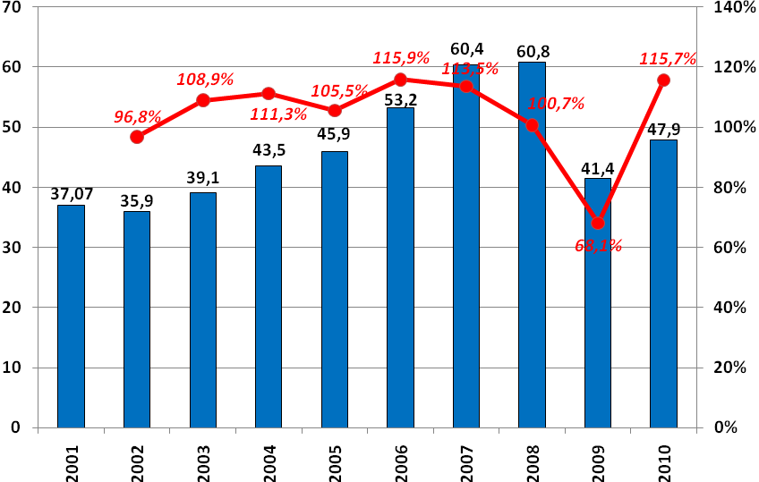
Источник: ФСГС

Диаграмма 3 Динамика доли импорта в потреблении цемента в России в 2001- 2010 гг., %
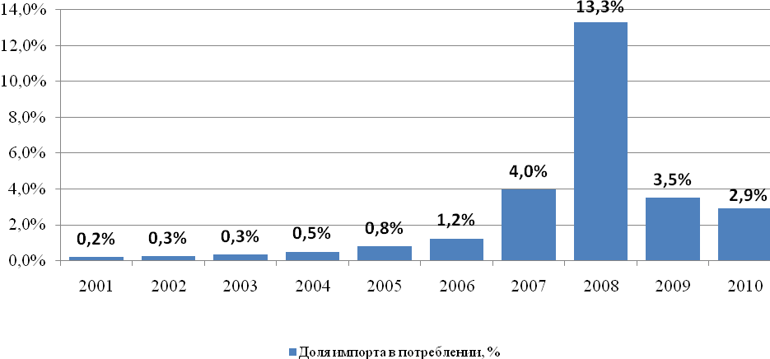
Источник: расчеты Discovery Research Group по данным ФСГС, ФТС, МЭР

Потребление цемента в различных регионах России довольно неравномерно. Так, по итогам 2009 г. около трети от общего объема потребленного в России цемента пришлось на долю Центрального Федерального округа, в то время как на долю Дальневосточного округа пришлось всего 4% общероссийского потребления данной продукции.

Диаграмма 4 Доли федеральных округов в общем потреблении цемента в России в 2009 г., %

Источник: ФСГС

……………………………………………………………………………………………..

§2. Производство цемента

Объемы и темпы роста производства в России в 2000-2010 гг.
Рынок цемента в России, в основном, заполнен цементом отечественного производства. Объем производства цемента в России неуклонно рос, начиная с 2000-х годов.
На сегодняшний день в цементной отрасли функционирует 53 предприятия: 49 цементных заводов с полным циклом производства; 4 помольные установки, работающие на покупном клинкере. Среди них 37 цементных заводов работают по устаревшей энергозатратной технологии мокрого способа производства, 12 предприятий по технологии сухого способа производства, из них только один Невьянский цементный завод, введенный в действие в 1988 году, в некоторой степени соответствует требованиям современных технологий. Тем не менее, с 2008 года началось перевооружение цементных предприятий и строительство новых заводов по производству цемента на основе нового современного оборудования.
В начале 90-х годов объем производства составлял 83 млн. тонн цемента, к середине 90-х годов ситуация разительно поменялась – за пять лет (с 1990 по 1995г) объем производства упал почти в три раза – до 36,5 млн. тонн. В начале нового века объем производства цемента продолжал падать: в 2000г. было произведено 32,4 млн. тонн (падение уже не такое значительное – всего 10% за пять лет). Начиная с 2000-ого года объем производства цемента в России неуклонно рос вплоть до наступления кризиса, который выразился в снижении объема производства в 2008г. – падение составило 11%, а всего за этот год было произведено 53,5 млн. тонн. В 2009г. объем производства продолжил падать – на этот раз спад составил 6,5%, а объем рынка равнялся 41,4 млн. тонн. По сравнению с началом 90-х годов, объем производства в 2009г. составил половину производства тех лет. По итогам 2010 года объем производства достиг показателя в 50,4 млн. тонн, увеличившись на 31% по сравнению с показателем 2009 года.

Диаграмма 5 Объемы производства и темп роста производства цемента в России в 2000-2010 гг., млн. т. и %
………………………………………….
Источник:ФСГС

Следует отметить, что основное падение производства в 2009г. пришлось на первое полугодие, когда объем производства за месяц падал на 40% по сравнению с аналогичным периодом 2008г. Резкое падение продолжалось до июня месяца, в июне же спад составил менее 10% и продержался примерно на таком уровне до конца года.

Диаграмма 6 Объемы производства цемента в России по месяцам в 2009-2010 гг., млн. т.
………………………………………….

Источник: расчеты DISCOVERY Research Group по данным ФСГС

По сравнению с резкими изменениями 2008-2009 гг., в период за 2009-2010 гг. ситуация более ли менее стабилизировалась. За первый квартал 2010 года объем производства составил около 7 млн. тонн цемента. Этот показатель меньше аналогичного периода 2009, однако, за второй и третий кварталы объем производства увеличился до 14,4 млн.т. и 16,9 млн.т. соответственно. И в четвертом квартале 2010 года показатель в 12,1 млн.т. превышает показатель 2009 года за аналогичный период на 2,2 млн.т.

Производственные мощности
………………………………………….

Таблица 2 Мощности цементных заводов РФ по состоянию на 01.01.2009, тыс.т., %
Наименование предприятий и холдингов | Мощность, тыс.т/ год | Доля, %
ОАО «ЕВРОЦЕМЕНТ груп»
ОАО Холдинговая компания «Сибирский цемент»
Компания «Вита-Лайн»
Holcim
Lafarge
ОАО «Новоросцемент»
ЗАО «Росгражданреконструкция»
ОАО «Восток-Цемент»
BUZZI
РАТМ
Базэлцемент
Каспийские ресурсы
Стерлитамакское ОАО «Сода»
Heidelberg Cement
ОАО «Норильская ГМК «Норильский никель»
ЗАО «Магнитогорский МК»
ЗАО «ИНТЕКО»
Прочие ЦЗ
Итого
Источник: расчеты Discovery Research Group по данным ФСГС

………………………………………….

Диаграмма 7 Динамика уровня использования среднегодовой производственной мощности организаций по выпуску цемента в 2000-2010 гг., %

………………………………………….

Диаграмма 8 Динамика уровня использования среднемесячной производственной мощности организаций по выпуску цемента по месяцам в 2010 году, %

Источник: расчеты Discovery Research Group по данным ФСГС

Одна из наиболее важных проблем цементной отрасли в России – отсталость технологий производства. Сегодня в производстве цемента РФ преобладает энергоемкий мокрый способ производства. Его доля в выпуске цементного клинкера равна __%, а в производстве цемента - ____%.

Диаграмма 9 Доли производства цемента по способу производства в общем объеме производства цемента в России в 2009г., %
………………………………………….

Источник: ФСГС

Для сравнения - в цементной промышленности США доля этого способа производства равна около 40%, а в Германии, Испании, Италии, Японии и других странах с развитой цементной промышленностью выпуск осуществляется исключительно по энергосберегающему сухому способу, при котором удельный расход топлива составляет 100 - 115 кг у.т./т клинкера, в то время как по мокрому способу на предприятиях России он равен 218, 7 кг у.т./т клинкера. В 2009г. на долю цемента из клинкера, получаемого по энергосберегающим технологиям пришлось 16% всего произведенного в России цемента, на сухой способ производства пришлось порядка 14% всего произведенного цемента. Таким образом, получается, что большая часть производства основывается на устаревшем и энергозатратном способе производства.

Ведущие производители
Среди заводов-производителей цемента есть как независимые хозяйствующие субъекты, так и хозяйствующие субъекты, составляющие в понимании Закона о конкуренции группу лиц.
Самую крупную группу лиц представляет ЗАО «Евроцемент груп», включает 13 цементных заводов, чьи суммарные мощности составляют ___ млн. тонн цемента в год, или ___% от действующих общероссийских мощностей (по данным ФСГС).
ЗАО «Евроцемент груп» является самым крупным субъектом цементного рынка. Остальные участники рынка контролируют от 1 до 3 предприятий. Так, например, французская компания «Лафарж» через свое дочернее предприятие «Лафарж Восток» контролирует ОАО «Воскресенскцемент» (Московская область) и филиал ОАО «Воскресенскцемент» - «Уралцемент» (Челябинская область). Компания «Холсим Аусландбетайлингунгус ГмбХ» (ФРГ) через ОАО «Альфа-Цемент» контролирует ОАО «Вольскцемент» (Саратовская область), ОАО «Щуровский цемент» (Московская область). Компания «Дюккерхофф» АГ контролирует ОАО «Сухоложскцемент».
На территории Сибирского федерального округа, самую крупную группу лиц представляет ОАО «Холдинговая компания «Сибирский цемент». Также значимым игроком данного региона является холдинг РАТМ.
На территории Дальневосточного федерального округа, самую крупную группу лиц представляет ООО «Востокцемент», который прямо контролирует ОАО «Спасскцемент» и ОАО «Теплоозерский цементный завод».
Остальные цементные заводы являются независимыми.
Что касается лидеров отрасли по объемам производства, то в 2009 году «Евроцемент групп» также находится на первом месте. Крупнейший производитель цемента в России сохранил объемы производства на докризисном уровне, в то время как остальные производители цемента просели по объемам. В 2009г. холдингом было произведено 15,42 млн. тонн цемента по сравнению с 15,464 млн. тонн за год до этого.
На втором месте по объемам производства находится компания «Новоросцемент», с долей в общем объеме производства в 9%. Объемы производства в 2009г. упали на 5% и составили 3,8 млн. тонн. Стоит отметить, что, несмотря на сокращение объемов производства компанией, в прошедшем году объемы оказались выше, чем в докризисный 2007г. на 3%. Т.е. сокращение объемов производства цемента под влиянием сложной экономической ситуации в мире и в стране были сглажены благодаря скачку в 2008г.
Больше всего из-за падения объемов строительства пострадали заводы, работающие в Сибири и на Урале, — «Сибирский цемент» произвел 66%, а Dyckerhoff — 59% от объемов 2008 года. Также сильнее всех пострадали мировые компании, работающие на российском рынке.

Диаграмма 10 Доли ведущих производителей цемента в России в 2009г., %

Источник: расчеты DISCOVERY Research Group по данным ФСГС и Rusmet.

Таблица 3 Объемы производства ведущих производителей цемента в России в 2007-2009гг., тыс. тонн
 | Объем производства, тыс. тонн |  |  | Изменение 2009/2008,%
 | 2007 | 2008 | 2009 | Изменение 2009/2008,%
«Евроцемент груп»
«Новоросцемент»
«Вита-Лайн»
«Себряковцемент»
Lafarge
«Сибирский цемент»
Holcim
Dyckerhoff
РАТМ
Остальные
Всего
Источник: расчеты DISCOVERY Research Group по данным ФСГС и Rusmet.

По данным экспертов рынка, в 2010 году существенный рост производства наблюдался на заводах «Евроцемента» (+4,0 млн. тонн, прирост 26% к показателям 2009 года), «Сибирского цемента» (0,52 млн. тонн, 19%), «Горнозаводскцемента» (0,47 млн. тонн, 102%), Dyckerhoff (0,46 млн. тонн, 32%) и «Вита-Лайн» (0,43 млн. тонн, 13%).
Наибольшее снижение объемов производства цемента в 2010 году произошло на заводах Holcim - 0,18 млн. тонн или -8% к 2009 году и HeidelbergCement — 0,15 млн тонн (–20%).

Диаграмма 11. Доли ведущих производителей цемента в России в 2010 году, %

Источник: расчеты DISCOVERY Research Group по данным ФСГС и Rusmet.

Глава 6. Внешняя торговля цементом в России в 2001-2011гг.

Рынок цемента в России на протяжении последних лет претерпел кардинальные изменения по соотношению доли внутреннего производства и доли импорта в общем объеме рынка (и, соответственно, экспорта). В течение последних лет на рынке наблюдалась устойчивая тенденция уменьшения объема экспорта и увеличение доли импорта. Особенно, импорт цемента в Россию резко увеличился в 2008г. после обнуления ввозных пошлин на импортный цемент. Обнуление таможенных пошлин позволило увеличиться объему рынка в России, несмотря на спад объемов производства, и фактически объем предложения на рынке цемента в 2008г. вырос по сравнению с 2007г. Однако, уже в 2009г. таможенные пошлины были вновь введены, и импорт резко сократился, в отличие от экспорта, который, наоборот увеличился. На диаграмме внизу представлено соотношение долей импорта и экспорта в общем объеме рынка цемента в России (общий объем состоит из внутреннего производства плюс импорт за вычетом экспорта). На начало 2010г. импортная пошлина на ввоз цемента составила 5%, а экспортная – 6,5%.

Диаграмма 12 Доли импорта и экспорта в общем объеме рынка цемента в России в 2001-2010гг., %
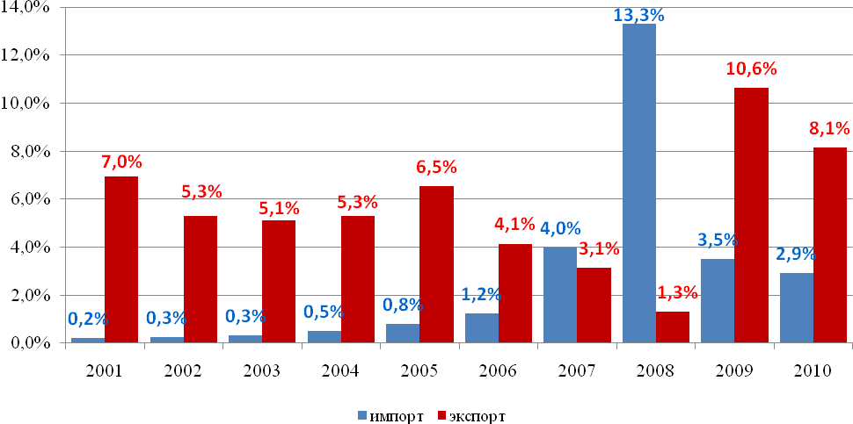
Источник: расчеты DISCOVERY Research Group по данным ФТС

§ 1. Объем и динамика импорта и экспорта цемента в 2001-2011 гг.

Импорт
Импорт цемента в Россию на протяжении последних 10 лет составлял ____% всего объема рынка. В 2001г. было импортировано ____ тыс. тонн цемента. К 2007г. объем импорта вырос до ____млн. тонн. Таким образом, за 6 лет объем импорта увеличился более, чем в ____раз. Практически весь этот период объем экспорта из России превышал объем импорта.
Ситуация поменялась в 2008г., когда с января были отменены таможенные пошлины на импорт цемента в Россию. ФАС России считал, что отмена таможенных пошлин на цемент позволит приобретать большее количество цемента за пределами Российской Федерации, в частности в Китае и Турции.
Иностранные производители имеют ценовое преимущество как за счёт более низкой себестоимости производства на современном оборудовании, так и за счёт возможности снижения транспортных издержек. Российская продукция перевозится по стране в специализированных вагонах-хопперах, а материалы из Китая, например, поступают в Россию фасованными в мягкие контейнеры типа «биг-бэг», для перевозки которых используются полувагоны.
По мнению антимонопольной службы, отмена пошлин должна привести к развитию конкуренции на рынке цемента, ликвидации дефицита и, в конечном счете, снижению цен. Это будет способствовать ускорению реализации национального проекта «Доступное и комфортное жилье - гражданам России». С помощью импорта чиновники рассчитывали снизить цены на цемент, которые по итогам 2007 года повысились на 70% и в пик сезона превышали 5 тысяч рублей за тонну. Вал заграничного товара вместе со снижением спроса, вызванным замедлением темпов строительства, спровоцировал падение цен на цемент: за первые полгода 2008г. его стоимость снизились более чем на 35% и сейчас составляет 2-2,5 тысячи рублей за тонну (без НДС и доставки).
По данным ФТС импортные цены на цемент (без пошлин) в 2009г. упали почти на 40%: с $118,16 за тонну до $75,11. Еще глубже было падение экспортных цен и цен отечественных производителей.
Вследствие обнуления пошлин объем импорта в Россию резко увеличился – почти в 4 раза по сравнению с 2007г. и составил 8,1 млн. тонн цемента, причем его доля в общем объеме общероссийского рынка цемента выросла до 13,3%. Такое резкое повышение импорта позволило не только повысить конкуренцию, но также повлияло и на сглаживание темпов изменения общего объема рынка, поскольку и внутреннее производство и экспорт в 2008г. были сокращены.
26 октября 2008г. таможенная пошлина вернулась, и объем импорта начал потихоньку снижаться. В 2009г. было импортировано всего 1,45 млн. тонн цемента, что значительно меньше, чем в 2008г. Причем, в 2009 году экспорт опять превысил импорт.
Объем импорта цемента по итогам 2010 года составил 1,4 млн. тонн, что на 3,4% ниже показателя 2009 года.

Диаграмма 13. Объем и темпы роста объема импорта цемента в Россию в 2001-2010гг., млн. тонн и %
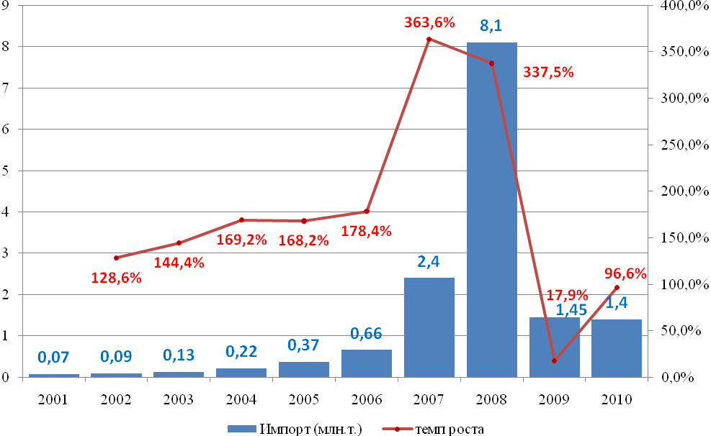
Источник: расчеты DISCOVERY Research Group по данным ФТС

Диаграмма 14 Динамика объемов импорта в Россию по месяцам в 2009-2010 гг., тыс.тонн
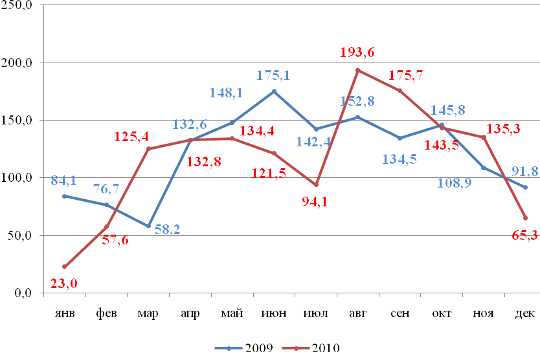
Источник: расчеты DISCOVERY Research Group по данным ФТС

